Video: Traktory

Traktory

Traktory se používají k práci na poli. Nejvýkonnější traktory současnosti jsou využívány pro náročné polní práce, při nichž se musí vypořádat s taháním těžkých kombinovaných nebo širokozáběrových strojů pro zpracování půdy. Přitom jsou nasazovány na rozsáhlých pozemcích nebo v oblastech s komplikovaným terénem. Traktory utáhnou přibližně tolik, jako by utáhlo 250 zapřažených koní.

Menší traktory utáhnou přibližně od 70 do 100 koní.

Vypočítej, kolik koní nahradí 6 traktorů.

____________________________________________________________________________

____________________________________________________________________________

____________________________________________________________________________

Větší traktory utáhnou přibližně do 380 koní.

Vypočítej, kolik koní nahradí 6 traktorů.

____________________________________________________________________________

____________________________________________________________________________

____________________________________________________________________________

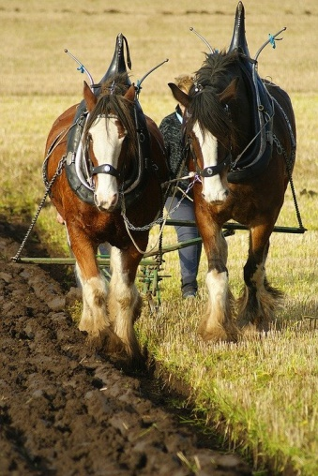
Popiš podle obrázků, jak probíhá orba na poli.
Uveď výhody a nevýhody:

1)________________________________

__________________________________

__________________________________

__________________________________

Výhody______________________________________________________________

____________________________________________________________________

Nevýhody____________________________________________________________

____________________________________________________________________

2)________________________________

__________________________________

__________________________________

__________________________________

Výhody______________________________________________________________

____________________________________________________________________

Nevýhody____________________________________________________________

____________________________________________________________________

Autor: Andrea Tláskalová
Toto dílo je licencováno pod licencí Creative Commons [CC BY-NC 4.0]. Licenční podmínky navštivte na adrese [https://creativecommons.org/choose/?lang=cs].

